François 1er et la Renaissance française

INSTRUCTIONS:
Regardez la vidéo "François I, roi de la Renaissance française" et répondez aux questions.
[Version originale.]

QUESTIONS:

1) François 1er n'était pas le fils du roi Louis XII. Par contre, Louis XII avait deux filles: Claude de France et Renée de France. Pourquoi donc est-ce que François 1er est devenu roi de France à la mort de Louis XII?

2) Beaucoup de Français étudient à l'école un événement qui a eu lieu en 1515 dans la ville de Marignan. Qu'est-ce qui s'est passé?

3) Quel est le rapport entre cet événement et l'introduction de la Renaissance en France?

4) Quel est le nom en français du tableau mentionné dans la vidéo? | source: louvre.fr

5) a. Donnez une définition de "l'humanisme".

5) b. Comment ce mouvement intellectuel est-il différent de la façon de penser au Moyen Âge?

6) Quels sont les caractéristiques des châteaux de la Renaissance citées dans la vidéo?
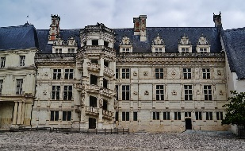 | 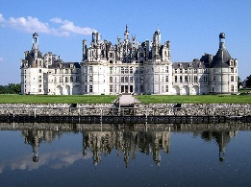
source: fr.wikipedia.org

7) [Question de prononciation!]: Complétez les noms des trois châteaux de la Renaissance mentionnées:
Bl...
Cha...
Fon...
8) François 1er a fait construire l'Hôtel de ville (City Hall) de Paris mais la version d'aujourd'hui est une copie. Pourquoi?

9) Charles Quint, l'empereur du Saint-Empire romain germanique, a capturé et emprisonné François 1er en Espagne. Comment est-ce que François 1er a été libéré?

10) François 1er est aussi célèbre pour avoir fait adopter l'ordonnance de Villers-Cotterêts en 1539. Pourquoi ce document est-il important?

